Пензенский государственный университет Кафедра «Вычислительная техника»

**Отчет**о выполнении лабораторной работы №4.2 по дисциплине “Логика и основа алгоритмизации в инженерных задачах” на тему**:**

**Обход графа в глубину**

Выполнили студенты гр. 19ВВ4:   
Хлыстов А.Ю.  
Привалов А.Э.

Проверили:

Юрова О.В.  
Митрохин М. А.

Пенза, 2020 г.

**Название**Обход графа в глубину

**Цель работы**Реализация алгоритма обхода графа в глубину.

**Лабораторное задание**1. Сгенерируйте (используя генератор случайных чисел) две матрицу

смежности для неориентированного графа G. Выведите сгенерированные

матрицы на экран.

2. Реализуйте процедуру обхода в глубину для графа, представленного списками смежности.

**Код программы**

#define _CRT_SECURE_NO_WARNINGS

#include <stdio.h>

#include <stdlib.h>

#include <time.h>

#include <conio.h>

#include <iostream>

#include <locale.h>

#include <list>

#include <iterator>

using namespace std;

struct graph {

int** matrix;

int size;

}m;

typedef struct Node {

int num;

Node* next;

Node* back;

}Node;

typedef struct HeadCells {

Node* start = NULL;

int empty;

int num;

}HeadCells;

Node* it; ///глобальный указатель

int* NUM;

HeadCells** headers;

int null_exist(int* NUM, int size) {

for (int i = 0; i < size; i++) {

if (NUM[i] != 1) {

return i;

}

}

return -1;

}

int* generate_list(int size, int value) {

int* NUM = (int*)malloc(size * sizeof(int));

for (int i = 0; i < size; i++) {

NUM[i] = value;

}

return NUM;

}

void DFS(int v) {

NUM[v] = 1;

Node* tmp = headers[v]->start;

printf("%d ", v);

while (tmp != NULL) {

if (NUM[tmp->num] == 0) {

DFS(tmp->num);

printf("\n");

}

tmp = tmp->next;

}

}

int** createMatrix(int size) {

int** matrix = (int**)malloc(size * sizeof(int*));

for (int i = 0; i < size; i++) {

matrix[i] = (int*)calloc(size, sizeof(int));

}

return matrix;

}

void fillMatrix(graph m) {

int value;

for (int i = 0; i < m.size; i++) {

for (int j = i + 1; j < m.size; j++) {

value = rand() % 10;

if (value < 3)

value = 0;

else

value = 1;

m.matrix[i][j] = value;

m.matrix[j][i] = m.matrix[i][j];

}

}

}

void outputMatrix(graph m) {

printf_s(" ");

for (int i = 0; i < m.size; i++) {

printf_s("%d ", i);

}

printf_s("\n");

for (int i = 0; i < m.size; i++) {

printf_s("%d ", i);

for (int j = 0; j < m.size; j++) {

printf_s("%d ", m.matrix[i][j]);

}

printf_s("\n");

}

}

HeadCells** createHList(int size) {

HeadCells** Headers = (HeadCells**)malloc(size * sizeof(HeadCells*));

for (int i = 0; i < size; i++) {

Headers[i] = (HeadCells*)malloc(sizeof(HeadCells));

Headers[i]->empty = 1;

}

return Headers;

}

Node* createNode() {

Node* N = (Node*)malloc(sizeof(Node));

N->back = NULL;

N->next = NULL;

return N;

}

void output_alist(HeadCells** headers, int size) {

int i = 0;

HeadCells* work_vertex;

Node* tmp;

for (int i = 0; i < size; i++) {

work_vertex = headers[i];

tmp = work_vertex->start;

printf_s("%d. ", i);

while (tmp != NULL){

printf_s("%d ", tmp->num);

tmp = tmp->next;

}

printf_s("\n");

}

}

void push_back(HeadCells* list, int num) {

Node* tmp;

if (list->empty == 1) {

it->num = num;

it->next = NULL;

list->start = it;

list->empty = 0;

}

else {

tmp = createNode();

tmp->num = num;

tmp->next = NULL;

it->next = tmp;

tmp->back = it;

it = tmp;

}

}

HeadCells** matrix_to_list(graph m) {

HeadCells** headers = createHList(m.size);

int* line;

HeadCells* workVertex;

for (int i = 0; i < m.size; i++) {

line = m.matrix[i];

workVertex = headers[i];

if (workVertex->empty == 1) {

it = createNode();

}

for (int j =0; j < m.size; j++) {

if (line[j] == 1) {

push_back(workVertex, j);

}

else {

continue;

}

}

}

return headers;

}

int main() {

setlocale(LC_ALL, "Rus");

m.size = 7;

int v = 0;

m.matrix = createMatrix(m.size);

fillMatrix(m);

outputMatrix(m);

printf("\n");

headers = matrix_to_list(m);

output_alist(headers, m.size);

NUM = generate_list(m.size, 0);

printf("\n");

printf("Рекурсивная реализация DFS:\n");

while (true) {

if ((v = null_exist(NUM, m.size)) != -1) {

DFS(v);

printf("\n");

}

break;

}

return 0;

}

**Результаты работы программы**

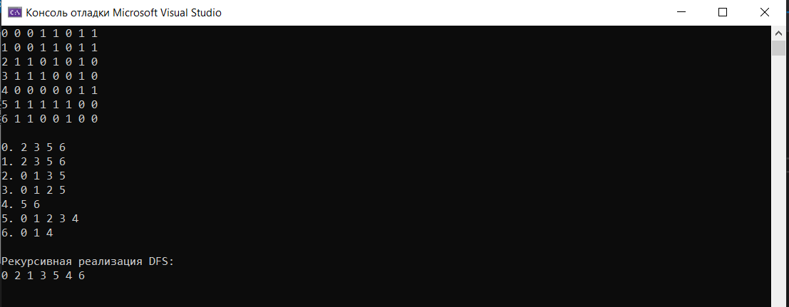

**Рисунок 1 – результат выполнения задания**

**Выводы**В процессе выполнения лабораторной работы был реализован алгоритм обхода массива в глубину.